**XY621** *Scheda creata il 15 febbraio 2024*

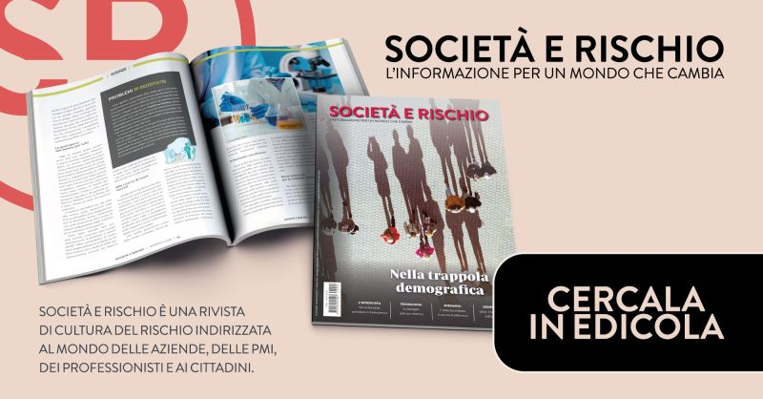 **Descrizione storico-bibliografica**

\***Società e rischio** : l'informazione per un mondo che cambia. - N. 1 (novembre 2017)- . - Milano : Insurance Connect, [2017]- . – Testi elettronici. ((Trimestrale. - Pubblicata online

\***Società e rischio** : l'informazione per un mondo che cambia. - N. 1 (aprile 2023)- . - Milano : Insurance Connect, [2023]- . - volumi : ill. ; 27 cm. ((Trimestrale. - CFI1119904

Soggetto: Rischi - Periodici

**Informazioni storico-bibliografiche**

Mercoledi 29 novembre [2017] si è tenuta la presentazione di Società e Rischio (www.societaerischio.it), la nuova rivista online edita da Insurance Connect e rivolta ai cittadini, ai professionisti, alle Pmi e alle aziende. La nascita di questo prodotto editoriale è il risultato di un progetto ragionato sulla base degli stimoli che ci provengono dal mondo in cui viviamo e dalle iniziative, o soltanto dalle riflessioni e sperimentazioni, che anche il settore assicurativo sta sviluppando negli ultimi tempi. L’obiettivo del nostro lavoro sarà contribuire a costruire quella cultura del rischio e quella cultura assicurativa da sempre evocata da compagnie e intermediari per colmare vari gap rispetto ad altri Paesi, favorendo la creazione di quell’anello di congiunzione tra minaccia e opportunità, tra incertezza e capacità di intervenire per garantire un maggiore livello di sicurezza per sé, per i propri cari, per la propria professione o per l’azienda. Ciò che fa oggi la differenza rispetto al passato è che la cultura del rischio non può più appartenere solo alla cosiddetta “lobby delle assicurazioni” o agli addetti ai lavori. Lo conferma ciò che sta avvenendo trasversalmente nella nostra società, insieme alle dinamiche e alle problematiche che vanno innanzitutto conosciute e analizzate da molteplici prospettive. Pensiamo ai “grandi rischi”, dagli eventi naturali, al terrorismo al cyber crime, ma anche agli obblighi normativi e alle responsabilità crescenti che possono avere importanti conseguenze, se non ben conosciuti e gestiti. Anche le tante espressioni di “progresso” per l’uomo, con l’evoluzione tecnologica ma non solo, pur promettendo nuove frontiere nel nostro stile di vita, nel nostro modo di comunicare e di lavorare, contengono rischi difficilmente arginabili. Il cuore di Società e Rischio sta proprio qui: nella volontà, e anche nell’ambizione, di evidenziare quel legame tra la società che cambia, le reali opportunità da cogliere e i rischi da controllare (dove possibile per la natura umana) attraverso l’informazione mirata e una conoscenza, ci auguriamo, più vasta. E di conseguenza anche attraverso strumenti diversificati con cui supportare la capacità di prevenzione e la scelta di coperture e prodotti assicurativi.

Società e Rischio  
Direttore Responsabile Maria Rosa Alaggio  
Reg. presso Tribunale di Milano, n. 301 del 25/10/2017  
Società e Rischio è una testata di Insurance Connect S.r.l.  
P.IVA: 07584900968 – REA MI 1969249 <https://www.societaerischio.it/>

07/04/2023

Società e Rischio - Insurance Connect srl Autore: Redazione

# Società e Rischio incontra le imprese

La testata di Insurance Connect è partner di Meet the Champions, iniziativa di Italy Post che presenta le mille aziende best performer del 2022. Gli incontri sono l’occasione per il lancio della versione cartacea della rivista

**Insurance Connect** lancia la versione cartacea di [**Società e Rischio**](https://www.societaerischio.it/) e avvia una partnership con **Italy Post** per la presentazione di questa novità alle imprese. Nata nel 2017 nella versione online, **Società e Rischio dal 12 aprile è in distribuzione in edicola** con il primo numero in formato rivista cartacea, forte oggi di una media di 350 mila accessi mensili al sito per 850 mila pagine viste al mese.  
Già dalle origini, **Società e Rischio** è concepita come testata dedicata all’approfondimento degli scenari che caratterizzano la società moderna e influenzano l’attività economica a livello nazionale e globale. Questo orientamento è alla base della nuova partnership con **Italy Post** per la partecipazione agli incontri di **Meet the Champions 2023**, occasione per presentare la rivista al mondo imprenditoriale.  
Nell’ambito dell’iniziativa **Champions**, Società e Rischio può infatti portare il proprio contributo alla riflessione sui contesti in cui le imprese si trovano ad operare e sui rischi che ne possono derivare, alimentando la relazione con il mondo imprenditoriale. Champions è un progetto di Italy Post, che da sei anni analizza il panorama produttivo italiano per individuare le 1000 migliori Pmi nella fascia di fatturato tra i 20 e i 500 milioni di euro, selezionandole in base a criteri di performance di crescita, redditività, sostenibilità finanziaria. La presentazione delle mille aziende più performanti è seguita da **Meet the Champions**, un ciclo di incontri sul territorio con le imprese protagoniste in un contesto di confronto di esperienze e networking, organizzato da Italy Post in collaborazione con **Corriere Economia**. Alla prima tappa, che si è svolta nei giorni scorsi a Torino presso Teoresi Group, seguiranno nelle prossime settimane gli appuntamenti a Padova (13 aprile), Parma (4 maggio), Bergamo (12 maggio), Forlì (18 maggio) e Prato (26 maggio). ***Per visualizzare il video dell’evento di Torino*** [***clicca qui***](https://www.linkedin.com/feed/update/urn:li:activity:7049779097643712512/)***.*** [*https://www.societaerischio.it/c_id/1527*](https://www.societaerischio.it/c_id/1527)

Insurance Connect è una **realtà editoriale** specializzata nelle tematiche del **settore assicurativo**.

Nasce nell’**ottobre 2011** dall’intuizione di un’esigenza latente in questo ambito complesso ed in continua evoluzione: fornire un’informazione di alta qualità, specialistica, continuativa, strutturata e in linea con la comunicazione contemporanea, cioè multimediale e multicanale. Grazie a questi valori, garantiti da un team di professionisti esperti e riconosciuti, Insurance Connect ha guadagnato da subito l’attenzione del settore e ha conquistato un posto di primaria importanza nel panorama editoriale, distinguendosi dai competitor già presenti.

L’attività principale consiste nella **produzione e divulgazione di informazioni e aggiornamenti qualificati**, presentati con contenuti multimediali e veicolati attraverso strumenti che differiscono nei temi e nel linguaggio a seconda delle categorie di destinatari.

Fa parte del nostro core business anche l’organizzazione dei convegni e tavole rotonde, fondamentali occasioni di confronto e formazione, a cui si unisce l’offerta di supporto contenutistico e media in occasione di eventi sui più importanti temi che coinvolgono il sistema assicurativo.

Per conoscere meglio la realtà di Insurance Connect, è possibile scaricare il **Company Profile** allegato.

<https://www.insurancetrade.it/insurance/contenuti/chi_siamo/69/presentazione>